Приложение №1
к распоряжению Комитета
имущественных отношений
Санкт-Петербурга
от ___________ №_________
Схема расположения границ публичного сервитута Лист 1 из 11
Обзорная схема границ публичного сервитута
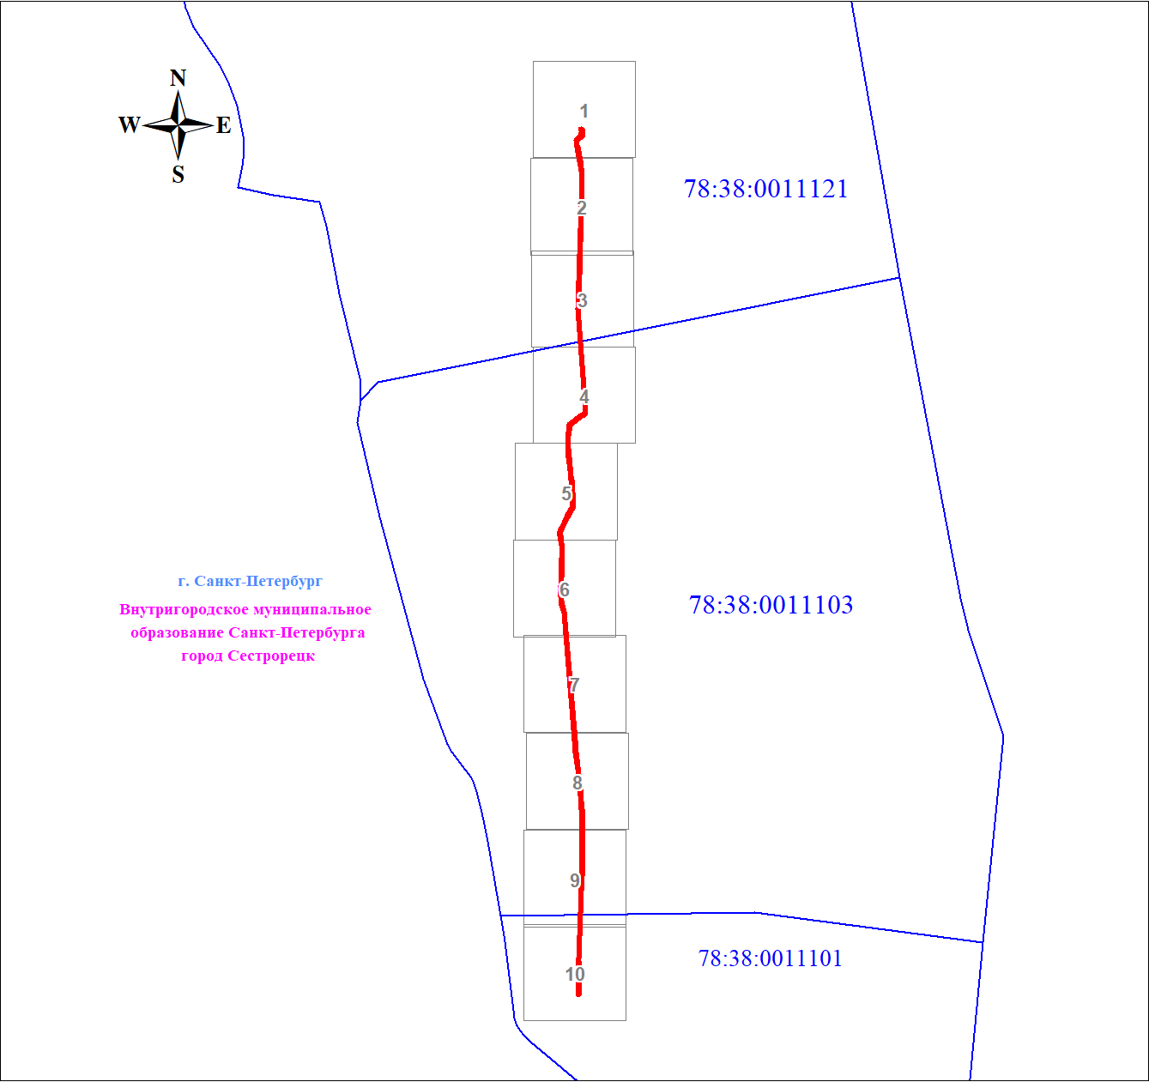
Масштаб 1:5347

Используемые условные знаки и обозначения:
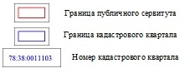

Схема расположения границ публичного сервитута Лист 2 из 11
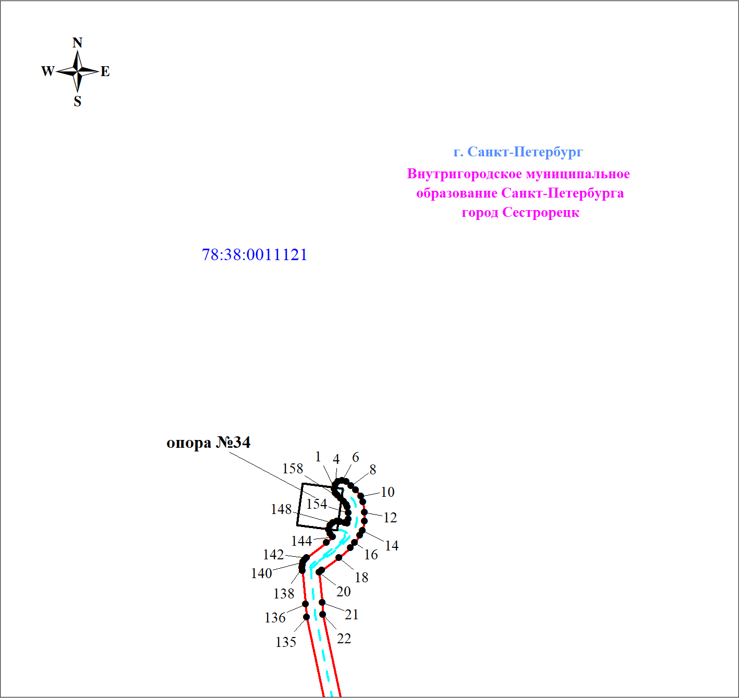
Масштаб 1:500

Используемые условные знаки и обозначения:
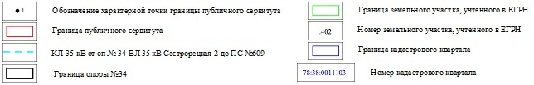

Схема расположения границ публичного сервитута Лист 3 из 11
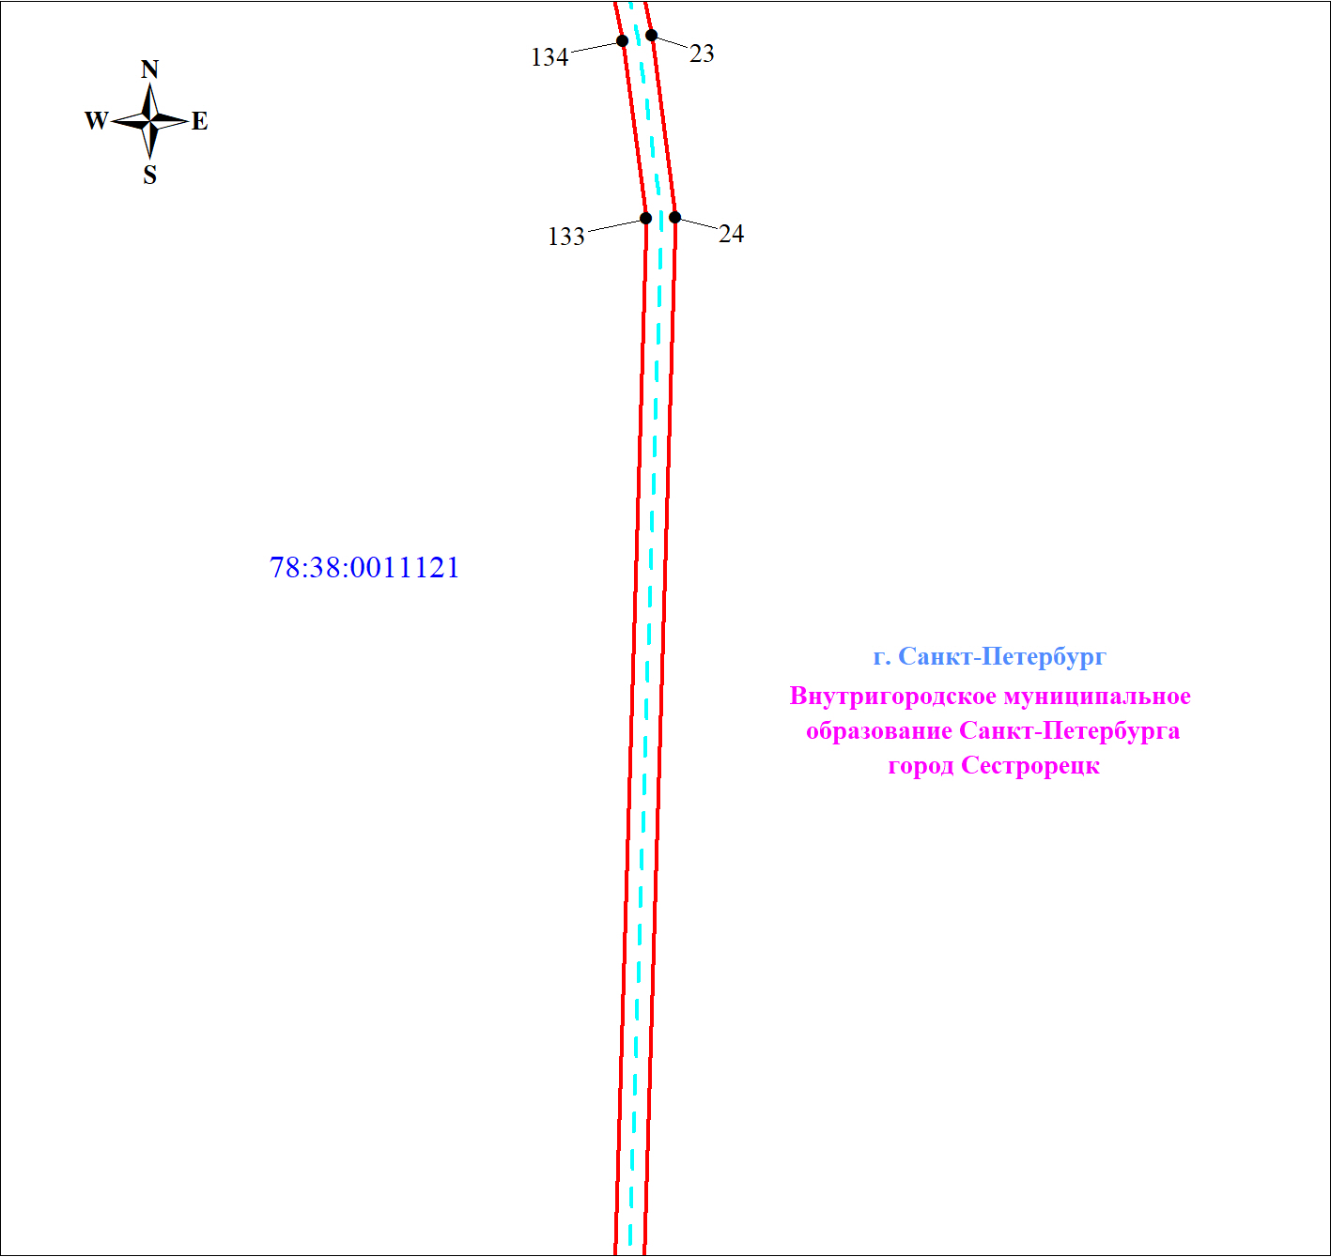
Масштаб 1:500

Используемые условные знаки и обозначения:
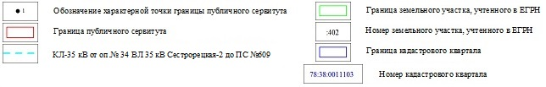

Схема расположения границ публичного сервитута Лист 4 из 11
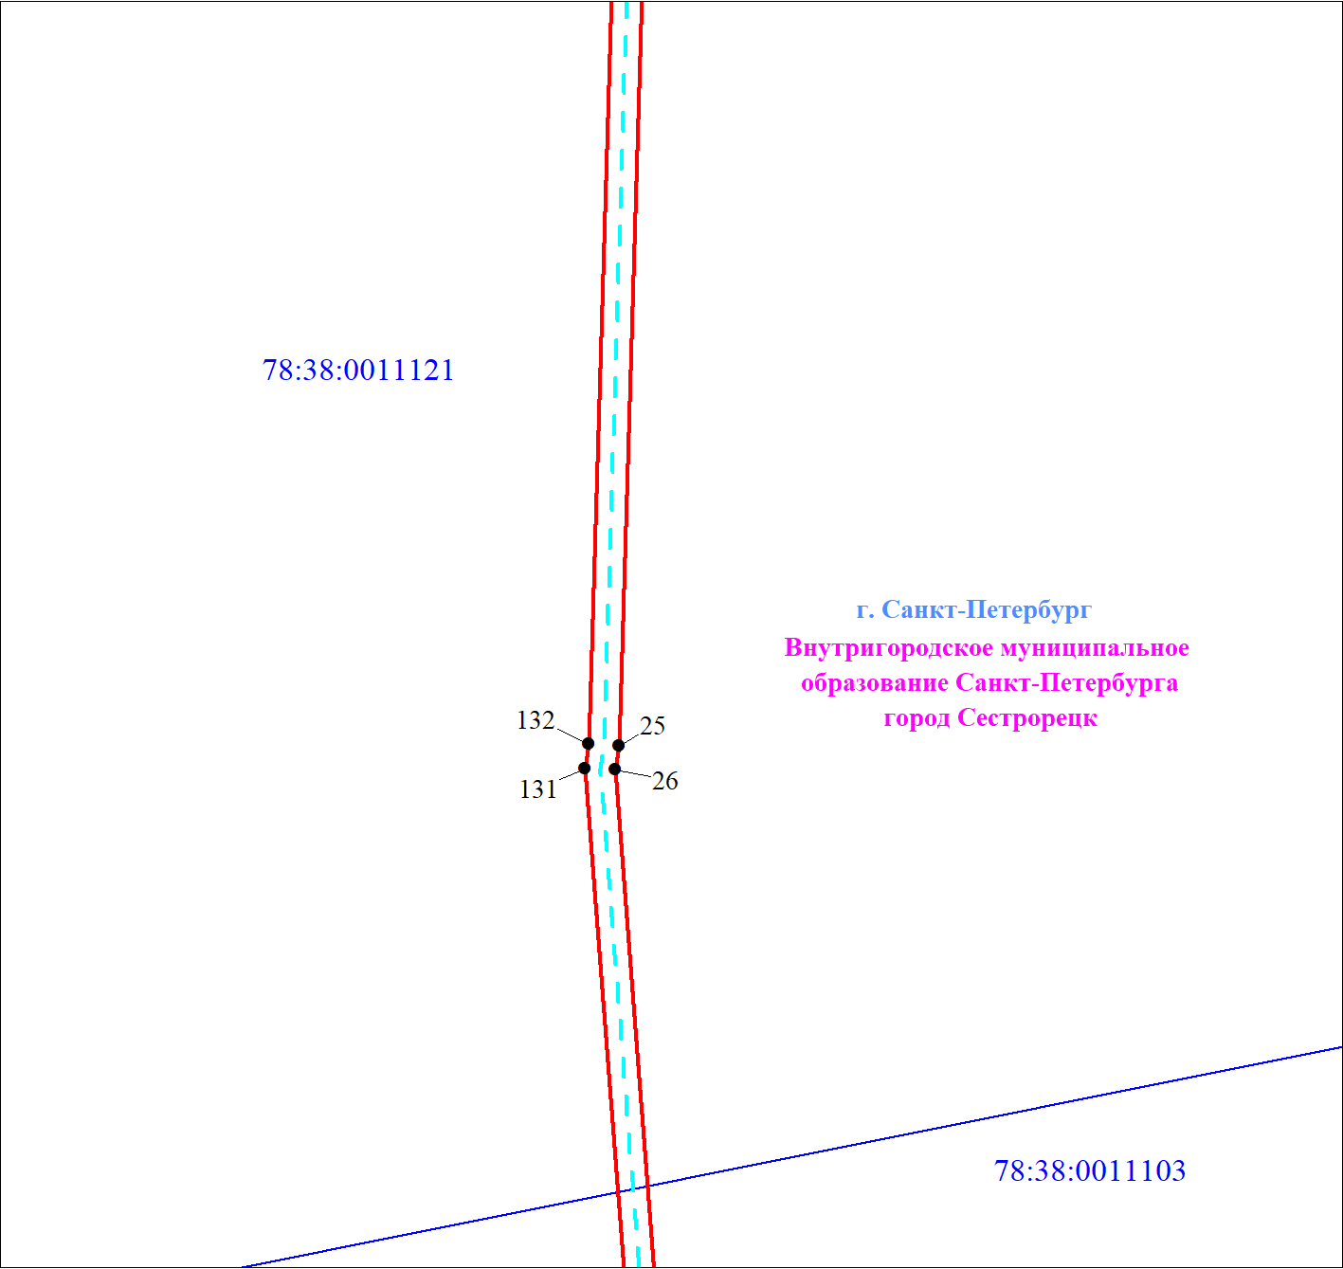
Масштаб 1:500

Используемые условные знаки и обозначения:

Схема расположения границ публичного сервитута Лист 5 из 11
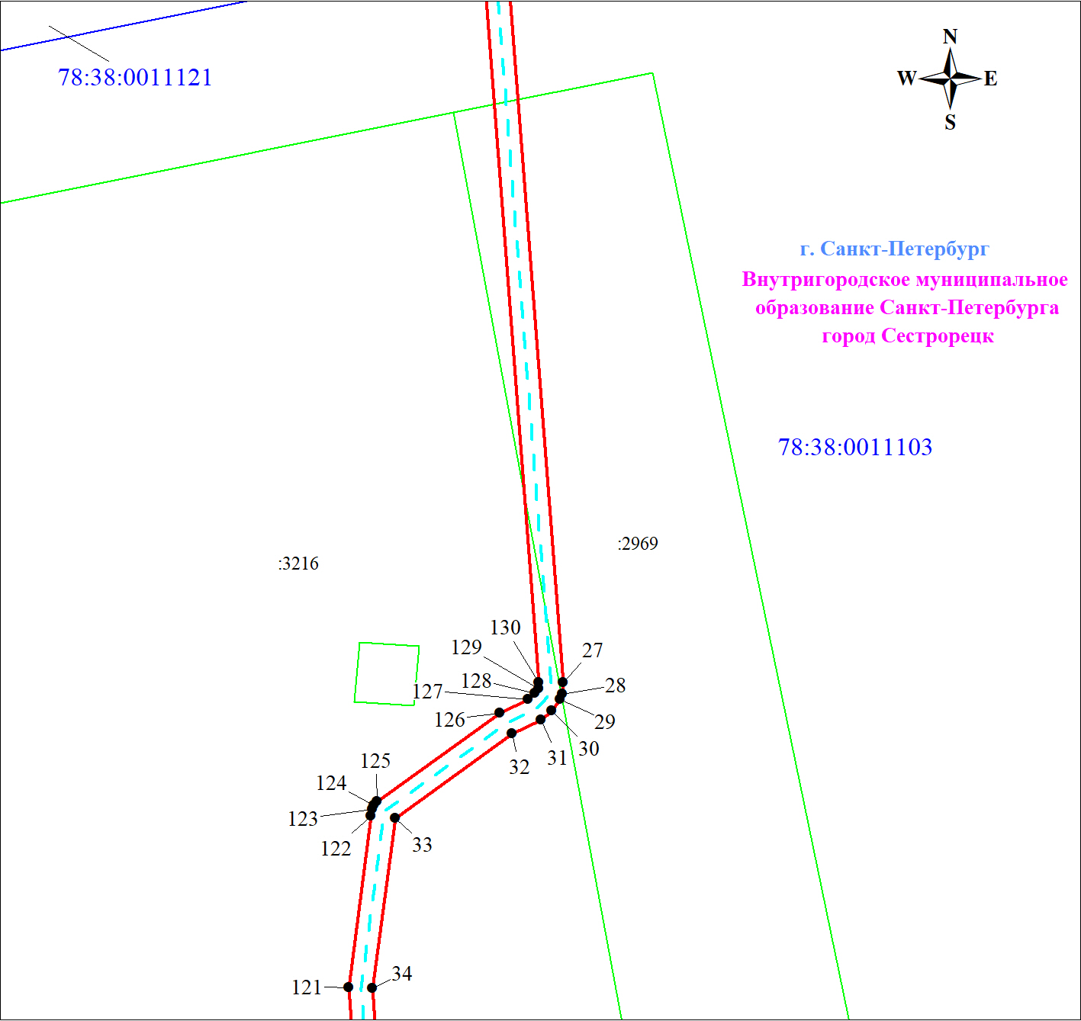
Масштаб 1:500

Используемые условные знаки и обозначения:

Схема расположения границ публичного сервитута Лист 6 из 11
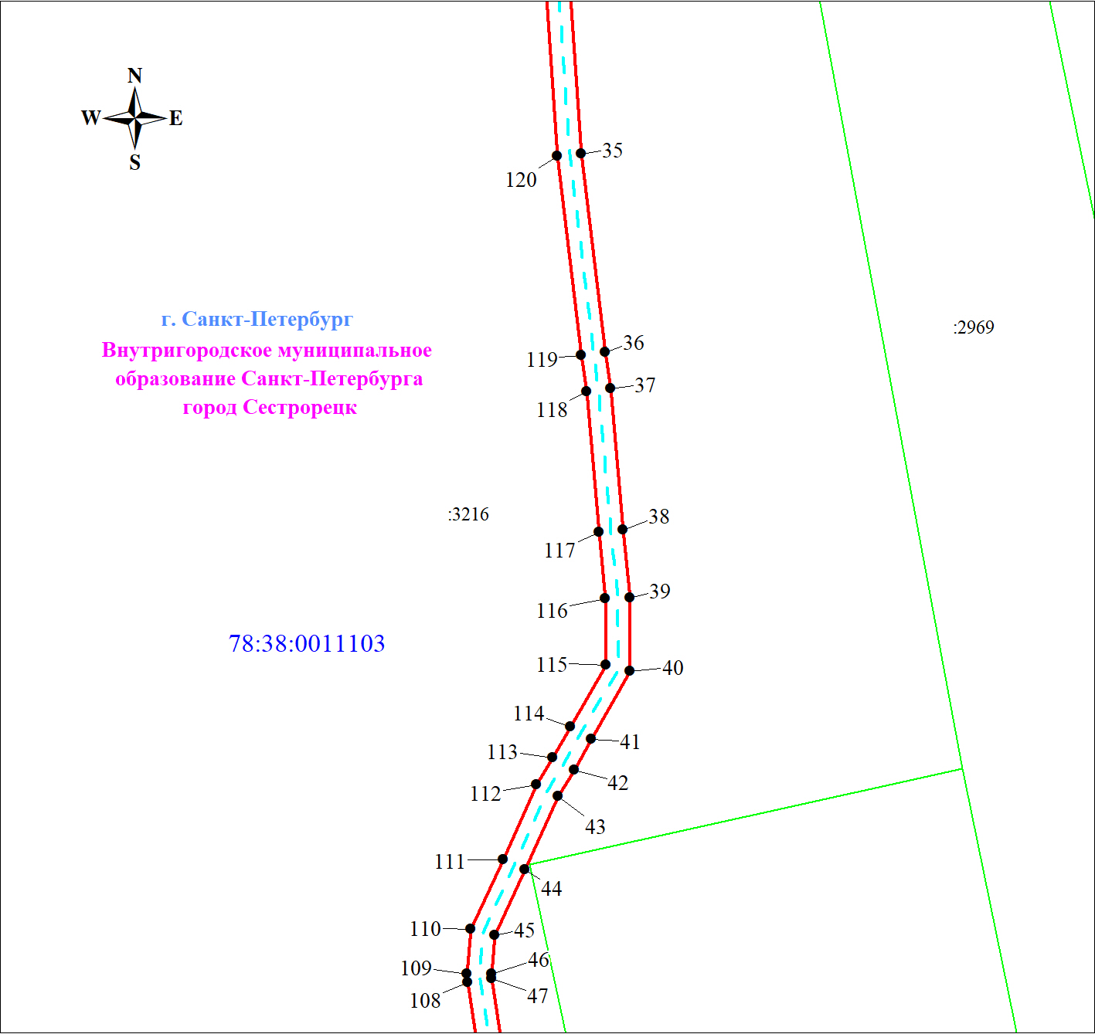
Масштаб 1:500

Используемые условные знаки и обозначения:

Схема расположения границ публичного сервитута Лист 7 из 11
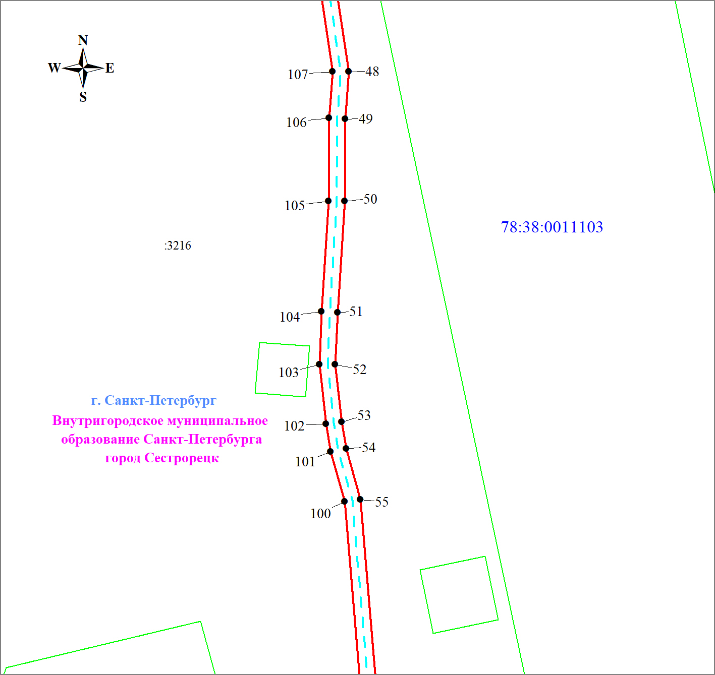
Масштаб 1:500

Используемые условные знаки и обозначения:

Схема расположения границ публичного сервитута Лист 8 из 11
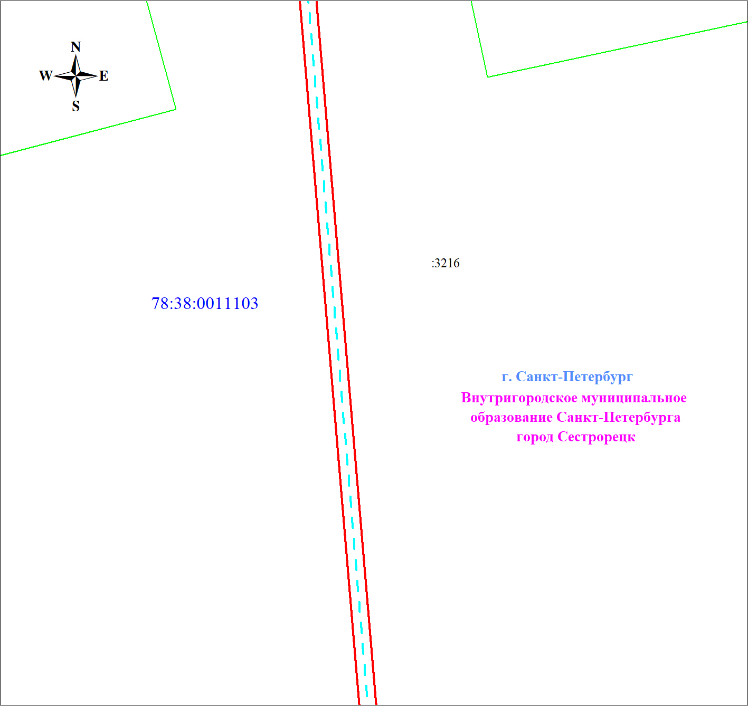
Масштаб 1:500

Используемые условные знаки и обозначения:

Схема расположения границ публичного сервитута Лист 9 из 11
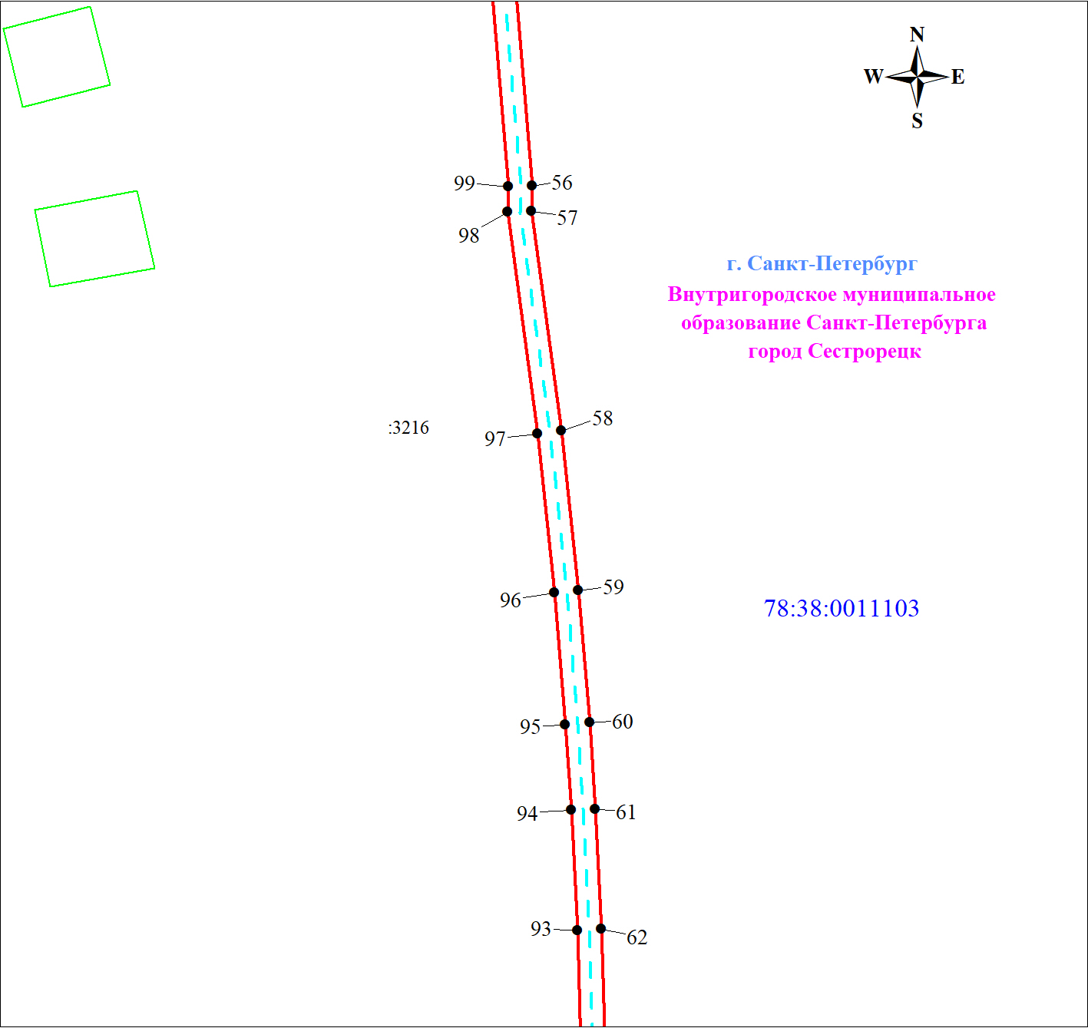
Масштаб 1:500

Используемые условные знаки и обозначения:

Схема расположения границ публичного сервитута Лист 10 из 11
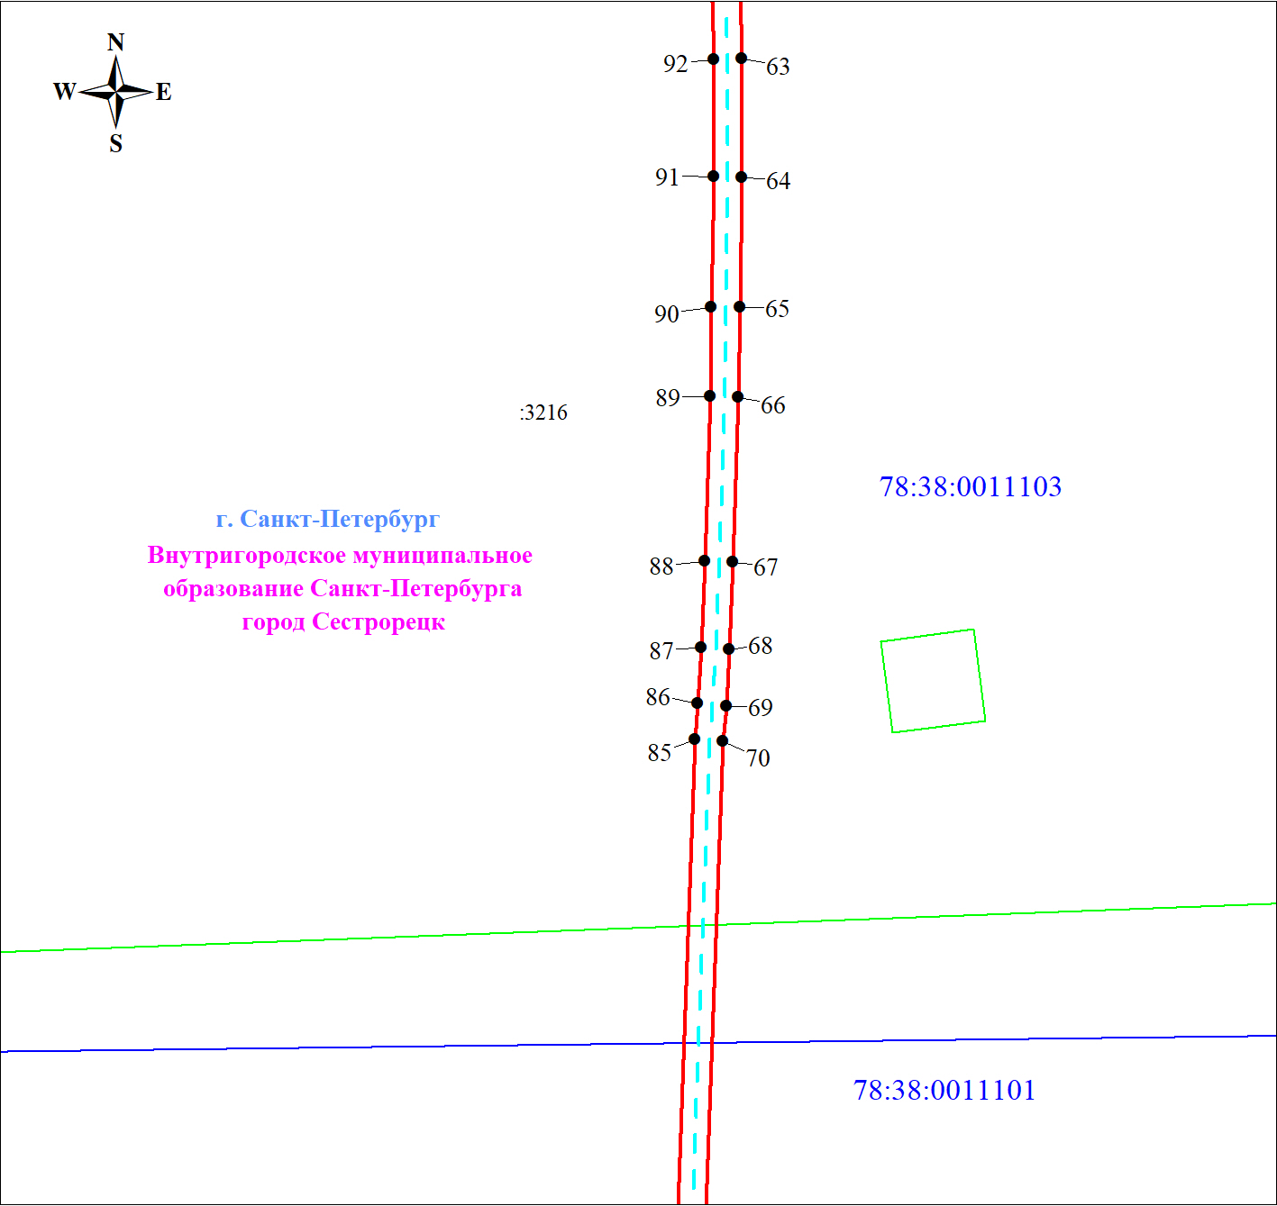
Масштаб 1:500

Используемые условные знаки и обозначения:

Схема расположения границ публичного сервитута Лист 11 из 11
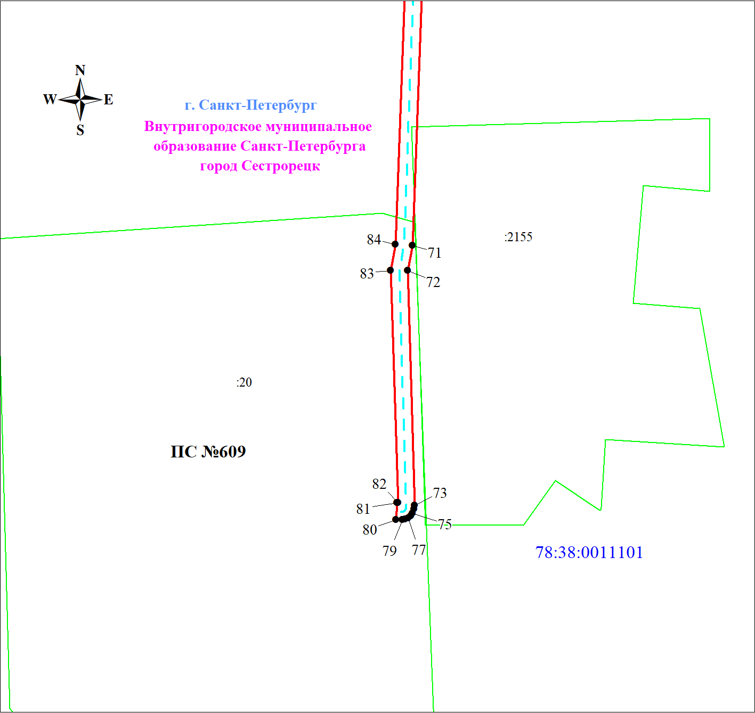
Масштаб 1:500
Используемые условные знаки и обозначения:

